PELATIHAN INSTALASI HIDROPONIK DAN

RUMAH HIJAU UNTUK PERTANIAN PEKARANGAN

Laksmi Irianti1*, Ika Kustiani2, Ratna Widyawati3 & Amril M. Siregar4

*Jurusan Teknik Sipil Universitas Lampung, Bandar Lampung*

*Jl. Prof. Sumantri Brojonegoro No.1 Bandar Lampung 35145*

Penulis Korespodensi : Laksmi.irianti@yahoo.co.id

Abstrak

Kampung Sinar Harapan adalah salah satu daerah pertanian perkotaan di pinggiran Kota Bandar Lampung. Ditengah tantangan menghadapi alih fungsi lahan dan ketersediaan sumberdaya air untuk lahan pertanian, kampung ini memiliki potensi untuk dikembangkan sebagai Kampung Agro Widya Wisata. Untuk mengatasi permasalahan dan mengembangkan potensi yang ada, maka daerah pertanian perkotaan perlu melakukan upaya optimalisasi pemanfaatan lahan dan sumberdaya yang tersedia. Salah satu metode optimalisasi pemanfaatan lahan dan air yang efektif diaplikasikan untuk pertanian perkotaan adalah dengan mengembangkan sistem pertanian pekarangan dengan metode hidroponik dan rumah hijau. Kegiatan Pengabdian kepada Masyarakat (PKM) ini bertujuan membantu Kelompok Wanita Tani (KWT) Harapan Jaya untuk mendapatkan pengetahuan dan menerapkan instalasi hidroponik dan rumah hijau di pekarangan rumah. Adapun metode yang akan dipergunakan dalam mencapai tujuan tersebut adalah dengan melalui tahapan: (1) perancangan dan pengembangan instalasi hidroponik dan rumah hijau; serta (2) pelatihan instalasi hasil rancangan dan pelatihan metode pertanian hidroponik. Hasil evaluasi kegiatan yang dilaksanakan sepanjang Agustus – Oktober 2019 ini menunjukkan bahwa metode pertanian perkotaan serta cara instalasi dan budidaya secara hidroponik ini dapat dipahami dengan baik oleh anggota KWT Harapan Jaya.

**Kata kunci:** Alih fungsi lahan, Hidroponik, Pertanian pekarangan, Rumah hijau

# 1. Pendahuluan

Kampung Sinar Harapan terletak di pinggiran Kota Bandar Lampung (berbatasan dengan Kabupaten Lampung Selatan), tepatnya di Kelurahan Rajabasa Jaya, Kecamatan Rajabasa, Kota Bandar Lampung. Terletak pada ketinggian 118 dpl dengan topografi wilayah datar, kampung ini merupakan daerah pertanian yang tersisa dan berusaha bertahan dari peralihan fungsi lahan menjadi lahan permukiman (perumahan).

Mata pencaharian penduduk Kampung Sinar Harapan sebagian besar petani pemilik dan penggarap lahan sawah semi teknis dan tadah hujan. Selain itu, mereka juga bertani hortikultura terutama dalam kegiatan optimalisasi pekarangan yaitu sayuran, jamur, bunga, biofarma, tabulampot, beternak sapi, kambing dan unggas serta budidaya ikan air tawar. Terdapat pula beberapa usaha penunjang agribisnis seperti pengolahan hasil pertanian. Terdapat beberapa organisasi kelompok tani yang menjalankan unit usaha tertentu serta terdapat pula beberapa lembaga ekonomi pedesaan yang menyediakan akses fasilitas permodalan.

Kampung ini merupakan wilayah binaan PPL (Penyuluh Pertanian Lapangan) Kota Bandar Lampung dan terpilih sebagai Kampung Agrowidya Wisata Program TP4K (Tim Percepatan Pembangunan Pertanian Perikanan dan Kehutanan). Oleh karenanya, kampung ini dipandang sangat potensial untuk dikembangkan sebagai Lorong Hijau pusat pelatihan, penelitian, dan edukasi berbasis pertanian dan kesehatan, serta Sentra Pertanian Polivalen berbasis pertanian perkotaan (*urban farming*) atau pertanian pekarangan (*urban gardening*) dengan konsep optimalisasi pekarangan, kegiatan pertanian hulu-hilir, berdaya saing, memiliki motif sosial-edukatif-profit dan bertujuan kesejahteraan masyarakat.

Metode pertanian pekarangan di daerah perkotaan dengan sistem hidroponik dan rumah hijau adalah salah satu upaya yang dapat dilakukan untuk mengantisipasi kondisi keterbatasan ketersediaan air dan lahan bagi pertanian adalah dengan optimalisasi pemanfaatan sumber daya alam dan lahan pekarangan dengan sistem pertanian perkotaan hemat air dan ramah lingkungan. Sistem hidroponik dan rumah kaca juga merupakan solusi dari masalah terkait lainnya seperti kualitas fisik atau kesuburan tanah yang menurun akibat pencemaran limbah, pupuk kimia buatan, praktek budidaya yang salah, erosi, pembangunan yang tidak ramah lingkungan, ketergantungan tanaman pada iklim, pasar hasil pertanian yang tidak terstruktur, serta tuntutan masyarakat yang makin terdidik akan kebutuhan pangan yang bernutrisi dan sehat.

Disarikan dari Setiawan (2018), hidroponik adalah sebuah teknik pemudidayaan tanaman yang memanfaatkan unsur air (tanpa tanah sebagai media tanam) dalam memenuhi nutrisi pokok bagi tanaman. Sebagai media tanam dapat digunakan berbagai pilihan media yang mampu menyimpan air, contohnya arang sekam, *rockwool* atau akar pakis. Meskipun metode hidroponik lebih menekankan pada pengaliran air yang maksimal, bukan berarti teknik ini harus menggunakan air yang banyak. Yang penting syarat tanaman untuk tumbuh dengan baik seperti: cahaya matahari, udara, air, pH Level, suhu udara, dan nutrisi terpenuhi.

Kelebihan teknik hidroponik dibandingkan dengan pertanian konvensional: adalah sebagai berikut:

1. Penggunaan lahan bisa efisien karena tidak membutuhkan area tanam yang besar.

2. Lebih efisien dalam menggunakan air, hanya 1/20 dari tanaman biasa serta tidak harus menyiram tanaman.

3. Tidak bercocok tanam di tanah sehingga tidak mencemari tanah dan areal bercocok tanam menjadi lebih bersih karena tidak menyentuh tanah sedikitpun.

4. Tidak tergantung cuaca.

5. Hemat tenaga kerja, tidak perlu banyak dalam pengolahan lahan, tidak perlu melakukan pemupukan, penyiraman, penjarangan dan penyiangan.

6. Mudah dalam mengendalikan penyakit dan hama, peluang terserang hama dan penyakit lebih kecil.

7. Pertumbuhan tanaman lebih cepat, sebab nutrisi yang dibutuhkan tanaman lebih cepat diserap karena berupa cairan.

8. Bisa memeriksa akar tanaman dengan jelas secara berkala untuk mengatur pertumbuhannya.

9. Penggunaan pupuk lebih hemat dan efisien.

10. Ramah lingkungan karena tidak menggunakan pestisida atau obat hama yang dapat merusak tanah serta mengurangi CO2 karena tidak perlu menggunakan kendaraan atau mesin.

11. Lebih mudah dalam proses memanen hasil tanaman.

12. Hasil produksi lebih melimpah dan unggul.

13. Hasil panen lebih terjaga kebersihannya daripada yang ditanam di areal tanah.

14. Hasil tanaman hidroponik bisa dimakan secara keseluruhan termasuk akar karena terhindar dari kotoran dan penyakit.

Rumah hijau merupakan bangunan khusus yang berfungsi sebagai sarana bertanam agar tanaman dapat tumbuh lebih optimal. Rumah hijau adalah adaptasi dari istilah rumah kaca karena saat ini bahan kaca banyak digantikan dengan bahan plastik yang lebih murah. Rumah hijau dapat digunakan dalam semua tahap budidaya tanaman dari penyemaian hingga panen. Secara umum, manfaat rumah hijau adalah:

1. Menjaga tanaman dari kondisi lingkungan yang tidak menguntungkannya, baik faktor sinar matahari, kelembaban, suhu, intensitas curah hujan, angin, serangan hama penyakit maupun paparan polutan.
2. Proses budidaya tanaman tidak terpengaruh oleh cuaca dan iklim (dapat menanam tanpa mengenal musim, jadwal bisa diatur).
3. Suhu, kelembaban, intensitas cahaya, suplai air dan pupuk dapat diatur dan terukur sesuai dengan kebutuhan pertumbuhan tanaman.
4. Lingkungan yang sanitatif sehingga tidak kondusif bagi hama dan penyakit.
5. Melindungi dari terpaan hujan yang dapat merusak tanaman.
6. Dampak lingkungan minimal karena minim penggunaan pestisida (residu pestisida dan polutan minim).
7. Kondisi nyaman bagi terlaksananya aktivitas dan produksi.
8. Meningkatkan kualitas dan kuantitas hasil produksi serta memungkinkan budidaya secara organik.

Sistem hidroponik dapat dikombinasikan dengan rumah hijau. Dimana secara sederhana, ditambahkan atap dan plastik UV di sekeliling sistem hidroponik, sehingga terbentuk sistem rumah hijau. Dengan menggunakan pilihan bahan yang tepat dan murah, teknik hidroponik dan rumah hijau sangat tepat diaplikasikan untuk pertanian pekarangan di areal perkotaan.

Berdasarkan perumusan masalah di atas, sistem ini dipandang sangat sesuai dengan kebutuhan masyarakat dan dapat diterapkan di Kampung Sinar harapan. Hal ini didukung oleh masyarakat petani Kampung Sinar Harapan yang aktif merespon upaya sosialisasi paket teknologi untuk mengoptimalkan pemanfaatan sumberdaya yang ada. Dengan target utama ibu-ibu anggota Kelompok Wanita Tani (KWT), kegiatan Pemberdayaan Kelompok Wanita Tani Kelurahan Rajabasa Jaya melalui Pelatihan Instalasi Hidroponik dan Rumah Hijau Pertanian Pekarangan di Kampung Sinar Harapan bertujuan untuk:

## 1. Meningkatkan keterampilan keluarga dan masyarakat dalam pemanfaatan lahan pekarangan di perkotaan untuk budidaya buah, sayuran dan tanaman obat keluarga (toga).

## 2. Memenuhi kebutuhan konsumsi sayuran dan buah yang menunjang gizi keluarga serta masyarakat secara lestari dalam suatu kawasan.3. Mengembangkan kegiatan ekonomi produktif keluarga dan menciptakan lingkungan hijau yang bersih dan sehat secara mandiri.

Diharapkan teknologi yang ditawarkan dapat diadopsi dan diterapkan secara individual dan berkelompok secara berkelanjutan dan bermanfaat untuk:

## 1. Mengatasi masalah keterbatasan lahan pertanian dan ketersediaan air akibat alih fungsi lahan pertanian dan berkurangnya kualitas dan kuantitas air pertanian.

## 2. Menghasilkan alternatif metode pertanian yang intensif dengan mengoptimalkan pemanfaatan lahan pekarangan dan manipulasi kondisi lingkungan namun ramah lingkungan, murah dan efisien yang dapat dimanfaatkan untuk kebutuhan rumah tangga maupun bernilai ekonomi.

## 3. Menghasilkan pemasukan sampingan dari hasil penjualan komoditas hortikultura bernilai ekonomi.

## 4. Transfer ilmu pengetahuan dan teknologi yang dapat diterapkan dan diaplikaasikan langsung oleh 30 anggota KWT serta anggota masyarakat yang lebih luas. Yang pada akhirnya dapat meningkatkan pengetahuan masyarakat yang dapat dipergunakan untuk meningkatkan kesejahteraaan keluarganya.

# 2. Bahan dan Metode

Disarikan dari utakatikmikro.com (2015), instalasi hidroponik yang dikembangkan adalah kombinasi sistem *Deef Flow Technique* (DFT) dan *Nutrient Film Technique* (NFT). DFT adalah metode hidroponik yang melakukan sirkulasi air nutrisi mengalir dan menyisakan air menggenang setinggi 2- 5 cm pada sistem. Sedangkan metode NFT adalah metode hidroponik dengan akar tanaman tumbuh pada lapisan nutrisi yang dangkal dan tersirkulasi. Bahan yang dipergunakan untuk model yang dikembangkan adalah sebagai berikut:

1. **Tabel 1**. Kebutuhan bahan

|  |  |  |
| --- | --- | --- |
| **Bahan** | **Jumlah** | **Satuan** |
| Pipa 1” | 3 | Batang |
| Pipa 2.5” | 1 | Batang |
| Knee | 23 | Buah |
| Tee | 15 | Buah |
| Dop 1” | 1 | Buah |
| Dop 2.5” | 8 | Buah |
| Stop Kran | 2 | Buah |
| Plastik UV | 10 | m2 |

**Tabel 2**. Ukuran bahan

|  |  |  |  |
| --- | --- | --- | --- |
| **Bahan** | **Jumlah (Buah)** | **Panjang** | **Ukuran** |
| A | 4 | 95 | 2.5" |
| B | 4 | 66.5 | 1" |
| C | 2 | 31 | 1" |
| D | 2 | 35 | 1" |
| E | 2 | 55 | 1" |
| F | 22 | 8 | 1" |
| G | 3 | 10 | 1" |

[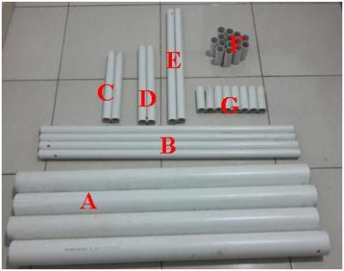](https://utakatikmikro.files.wordpress.com/2016/02/blog3.jpg)

**Gambar 1**. Kebutuhan bahan

Metode pengabdian masyarakat yang diusulkan dalam kegiatan ini terdiri dari 3 tahapan, yaitu:

1. Perancangan dan pengembangan instalasi hidroponik dan rumah hijau di Bengkel Kerja Jurusan Teknik Sipil Unila.

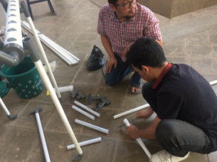

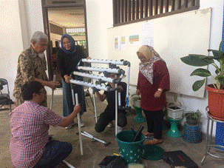

**Gambar 2**. Perancangan dan pengembangan di bengkel kerja FT Unila

2. Pelatihan instalasi instalasi hidroponik dan rumah hijau di lokasi Kampung Harapan Jaya, pada Hari Minggu 27 Oktober 2019.

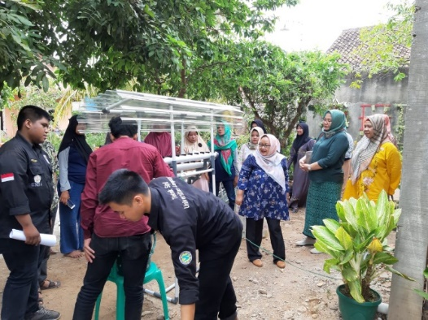

**Gambar 3**. Pelatihan pembuatan dan instalasi

di lokasi

3. Pelatihan pertanian tanaman hortikultura dengan metode hidroponik dan rumah hijau sebagai kelanjutan dari poin nomor satu dan dua di atas.

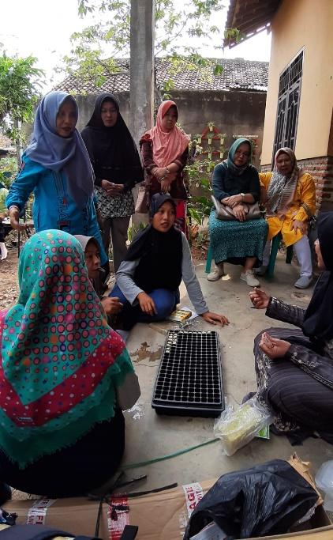

**Gambar 4**. Pelatihan budidaya sayuran

secara hidroponik

# 3. Hasil dan Pembahasan

Khalayak sasaran dari kegiatan ini adalah 30 anggota KWT Harapan Jaya, Kampung Sinar Harapan. Untuk mengukur peningkatan transfer pengetahuan peserta mengenai potensi pemanfaatan hidroponik dan rumah hijau dalam mengoptimalkan pemanfaatan lahan dan air pada metode pertanian pekarangan di perkotaan, metode pelaksanaan evaluasi dilakukan dalam 2 tahap yaitu:

1. Evaluasi pada awal kegiatan berupa *pre-test* untuk mengukur pengetahuan dasar peserta mengenai potensi pemanfaatan hidroponik dan rumah hijau, dan
2. Evaluasi akhir kegiatan berupa *post-test* untuk mengukur pemahaman mengenai materi yang dipaparkan dan praktek langsung.

(Sudijono, 1996; Costa, 2014).

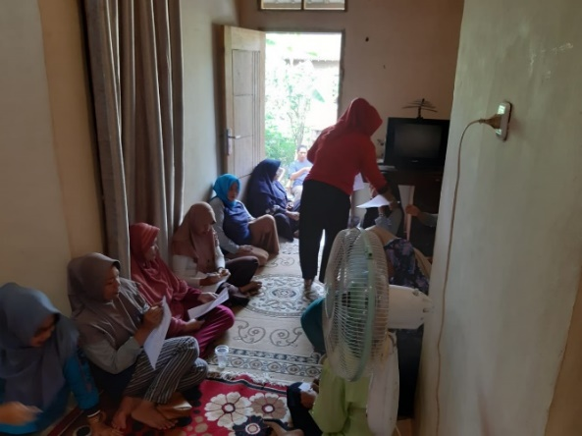

**Gambar 5**. Pelaksanaan pre-test

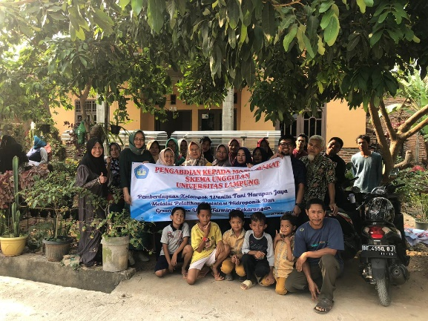

**Gambar 6**. Pelaksanaan pre-test

Kuisioner yang dipergunakan untuk *pre-test* dan *post-test* terdiri dari 10 pertanyaan, dengan hasil peningkatan pengetahuan seperti diperlihatkan oleh Tabel 3 di bawah ini. Dari tabel diketahui bahwa khalayak sasaran sudah memiliki dasar pemahaman yang baik mengenai metode hidroponik. Setelah kegiatan, terjadi peningkatan pemahaman di kelompok sasaran sebesar 22% mengenai pemanfaatan pertanian pekarangan dengan metode hidroponik dan rumah hijau, dengan peningkatan nilai rata-rata sebesar 1.42 poin.

**Tabel 3**. Peningkatan pemahaman



# 4. Kesimpulan

Dari hasil pembahasan di atas, dapat disimpulkan bahwa:

1. Ditengah tantangan menghadapi alih fungsi lahan dan keterbatasan ketersediaan sumberdaya air pertanian, terdapat potensi Kampung Sinar Harapan berkembang sebagai daerah Agro Widya Wisata.

2. Salah satu metode pertanian perkotaan adalah dengan memanfaatkan lahan pekarangan dengan metode budidaya hidroponik dan rumah hijau.

3. Material untuk hidroponik dan rumah hijau mudah didapat dengan harga yang tidak mahal serta mudah pembuatan instalasi sistemnya.

4. Anggota KWT Harapan Jaya sangat antusias dengan potensi hidroponik dan rumah hijau dalam pemanfaatan pekarangan untuk pertanian perkotaan serta berminat untuk menggunakannya secara pribadi

5. KWT berminat memproduksi hidroponik dan rumah hijau untuk diperjualbelikan sehingga menjadi salah satu produk usaha KWT.

6. Untuk mengembangkan potensi hidroponik dan rumah hijau sebagai produk bernilai ekonomi, KWT masih membutuhkan bantuan dan bimbingan baik dalam produksi maupun pemasarannya.

1. **Ucapan Terima Kasih**

# Terima kasih kepada LPPM UNILA yang telah mendanai kegiatan PKM ini melalui Skema Unggulan Universitas Lampung

# Daftar Pustaka

Costa, M. (2014). Choosing the Right Assessment Method: Pre-Test/Post-Test Evaluation. Boston University, Cabrillo Colleges SLO websites.

Seftiana, dan Yuwono, S. S. (2018). Bahan Diklat Teknis Sayuran Hidroponik.

Setiawan, A. (2018). Materi Diklat Teknis Hidroponik.

Sudjono, A. (2001). Pengantar Evaluasi Pendidikan. Jakarta: Raja Grafindo Persada.

utakatikmikro.com. (2015). Cara membuat hidroponik sistem DFT/NFT dengan uang 300 ribu. <https://utakatikmikro.com/2016/02/03/>